МИНИСТЕРСТВО ТРАНСПОРТА РОССИЙСКОЙ ФЕДЕРАЦИИ

ФЕДЕРАЛЬНОЕ ГОСУДАРСТВЕННОЕ АВТОНОМНОЕ ОБРАЗОВАТЕЛЬНОЕ
УЧРЕЖДЕНИЕ ВЫСШЕГО ОБРАЗОВАНИЯ
«РОССИЙСКИЙ УНИВЕРСИТЕТ ТРАНСПОРТА»
(РУТ (МИИТ)

ОЦЕНОЧНЫЕ МАТЕРИАЛЫ к

РАБОЧЕЙ ПРОГРАММЕ ДИСЦИПЛИНЫ
«Технология строительного производства» (наименование)

Направление подготовки/специальность: __23.05.06 Строительство железных дорог, мостов и транспортных тоннелей _____________________________
(код и наименование направления подготовки/специальности)

Направленность (профиль)/специализация: ____ Мосты_________________________

Форма обучения: ____очная________

Разработчики

___доцент____ _ ________________ ____Саморядов С.В.____
(должность) (подпись) (Ф.И.О.)

Согласованно

Председатель
Учебно-методической комиссии
ИПСС
(наименование института/академии) _______ _Гуськова М.Ф_
(должность) (подпись) (Ф.И.О.)

Заведующий кафедрой (Разработчик образовательной программы)
Проектирование и строительство ж.д. профессор
(наименование выпускающей кафедры) ____ Спиридонов Э.С.
(должность) (подпись) (Ф.И.О.)

Заведующий кафедрой (Руководитель структурного подразделения)
(наименование кафедры за которой
закреплена рабочая программа)
Проектирование и строительство ж.д.
профессор ____________Спиридонов Э.С.__
(должность) (подпись) (Ф.И.О.)
Москва 2021 г.
1. Примерные тестовые задания

1 | при монтаже балочных пролетных строений применяются : | деррик-кран
 |  | мачтовый кран
 |  | консольный кран
2 | При сооружении водопропускных труб монтаж начинается с: | входного оголовка
 |  | с выходного оголовка
 |  | не имеет значения
3 | Арматурные каркасы на стройплощадке изготовляют: | Электросваркой
 |  | Вязкой проволокой
 |  | Газовой сваркой
4 | при монтаже сборно-монолитных опор мостов зимой применяется: | обогрев поверхности бетона тепловой пушкой
 |  | использование тепляков
 |  | метод «термоса»
5 | БСУ это: | Дозатор компонентов бетонной смеси
 |  | Комплекс для приготовления бетонной смеси
 |  | Установка для бетонирования стен

6 | гидроизляция опор мостов производится: | только частей соприкасающихся с грунтом
 |  | всей опоры полностью
 |  | только фундамента
7 | Бетононасосами смесь подается на высоту до: | 10 м
 |  | 30 м
 |  | 50 м
8 | Уплотнение бетонной смеси производят: | Трамбующей плитой
 |  | Вибраторами
 |  | Вакуумированием
9 | Наружные вибраторы устанавливаются: | На поверхность бетонной смеси
 |  | На опалубку снаружи
 |  | Только на вибролотки
10 | при устройстве свайного основания опор мостов на многолетнемерзлых грунтах применяется | забивка в лидерную скважину
 |  | буронабивные сваи
 |  | буроопускные столбы

2. Моделирование конфликтных ситуаций при организации строительных работ (кейсы)
Пусть ППР предусматривает технологическую схему монтажа пролетных строений стреловым железнодорожным краном с пути –рис.
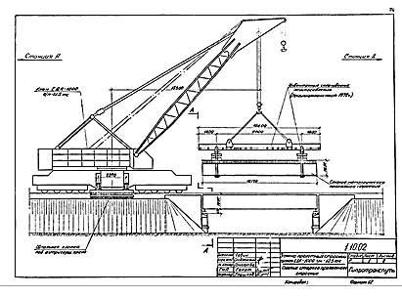
В этом случае есть два недостатка подобного технологического решения
1) монтаж пролетных строений задерживается по времени готовности пути
2) требуется кран большой мощности, т.к. монтаж ведется на большом вылете стрелы
Поэтому как вариант можно рассмотреть технологическую схему монтаж пролетного строения «с поля», в т.ч. «со льда» реки зимой. при этом вылет стрелы значительно меньше и требуется монтажный кран меньшей мощности, соответственно и более дешевый в эксплуатации.
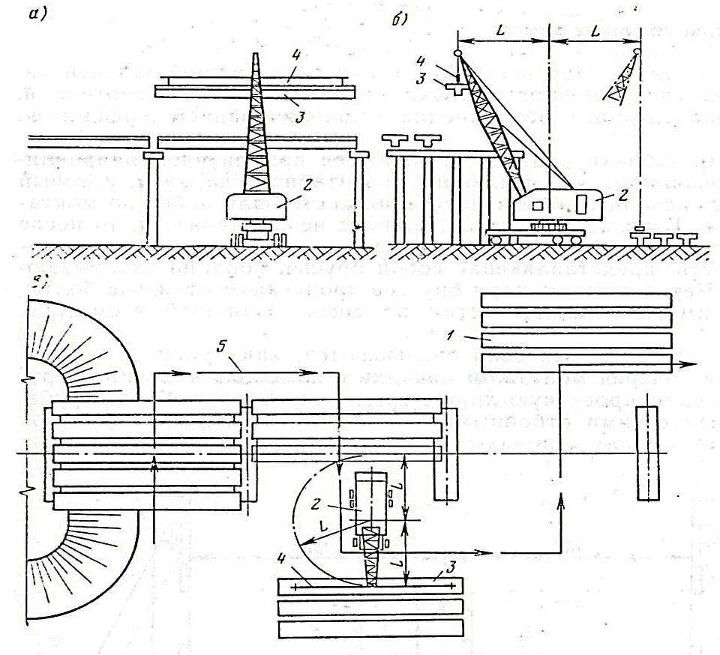
Однако в этом случае встает вопрос доставки крупногабаритных, большой массы пролетных строений по временной автодороге, что не всегда возможно.
таким образом, задача проектирования строительства малых мостов становиться многофакторной и вероятностной.

3. Примерный перечень вопросов для текущего контроля
Монтаж строительных конструкций
Монтажные краны. Классификация. Выбор
Монтаж сборных конструкций мостов и труб
Монтаж каркасных одноэтажных зданий
Монтаж Многоэтажных каркасных зданий
Методы монтажа конструкций. Классификация
Строительный генеральный объектный строительный план
Монтаж крупнопанельных зданий
Монтаж крупноблочных зданий
Методы монтажа многоэтажных зданий
Классификация сборных бетонных и ж. б. конструкций

4. Примерный перечень вопросов для промежуточной аттестации
ТЕМА: Отделочные работы.
Способы гидроизоляции искусственных сооружений
укрепление откосов конусов мостов и мощение камнем русел

ТЕМА: Моделирование в строительстве
моделирование технологических процессов-классификация моделей в строительстве. методы моделирования технологических процессов
ТЕМА: Учет влияния местных условий на сроки и ресурсы строительства
Потери рабочего времени из-за неблагоприятных факторов
Прогнозирование влияния неблагоприятных климатических факторов на сроки и ресурсы строительства

5. Примерный перечень ситуационных задач для промежуточной аттестации
Задача Проектирование мелкощитовой опалубки для фундамента
Вычертить фундамент в трех проекциях и рассчитать площадь щитов ( длина шита для тру-бы не более 3м). Результат в табличном виде
исходные данные вариантов. размеры в см.

6. Вопросы для итогового контроля по дисциплине

Вопросы к экзамену по дисциплине
Технология, механизация и автоматизация ж.д. строительства

№ | тематика по разделам | в лекционном курсе | для самостоятельного изучения
 | Основные положения
 | Современное капитальное строительство в России. Общие положения строительного производства. Технология строительства как наука |  | +
 | Технологические процессы в строительстве. Организация строительных процессов. Строительные работы. | + | +
 | Механизация и автоматизация строительства. Классификация и производительность машин | + | +
 | Подготовительные работы в ж.д. строительстве | +
 | Безопасность труда в строительстве | + | +
 | Земляные работы. | + | +
 | Земляные сооружения. Строительные свойства грунтов. Разработка выемок. Отсыпка насыпей. | + | +
 | Производство земляных работ в особых условиях | + | +
 | Проектирование производства земляных работ | + | +
 | Уплотнение грунтов в насыпях. | + | +
 | Безопасность производства земляных работ |  | +
 | Конструкция насыпей на болотах | +
 | Выбор машин для земляных работ | +
 | Улучшение свойств грунтов. | +
 | Моделирование производства земляных работ | +
 | Монтаж конструкций
 | Монтажные краны. Классификация. Выбор | + | +
 | Монтаж сборных конструкций мостов и труб | + | +
 | Генеральный объектный строительный план | + | +
 | Грузоподъемные устройства и приспособления для монтажа | + | +
 | Классификация сборных бетонных и ж. б. конструкций |  | +
 | Сооружение водопропускных труб КТ
 | Сооружение водопропускных труб ПЖБТ
 | Сооружение водопропускных труб КТ, ПЖБТ, МГТ
 | Сооружение малых мостов эстакадного типа
 | Моделирование технологического процесса монтажа. Конфликтные ситуации | +
 | Временное закрепление конструкций | +
 | Безопасность монтажных работ |  | +
 | Бетонные и железобетонные работы
 | Приготовление бетонов и заполнителей | +
 | Средства транспорта бетона | +
 | Укладка и выдерживание бетона | +
 | Опалубка | +
 | Классификация арматуры и арматурные работы | +
 | Классификация бетонов | + | +
 | Специальные методы бетонирования | +
 | Зимнее бетонирование | +
 | Безопасность бетонных работ |  | +
 | Каменные работы
 | Классификация каменной кладки и ее методов | +
 | Правила разрезки кладки | +
 | Способы кирпичной кладки стен | +
 | Бутовая и бутобетонная кладка | +
 | Кладочные растворы | + | +
 | Кладка зимой |  | +
 | Безопасность каменных работ |  | +
 | гидроизоляционные работы (факультативно)
 | Способы защиты конструкций в грунте
 | Способы гидроизоляции водопропускных труб и опор мостов

